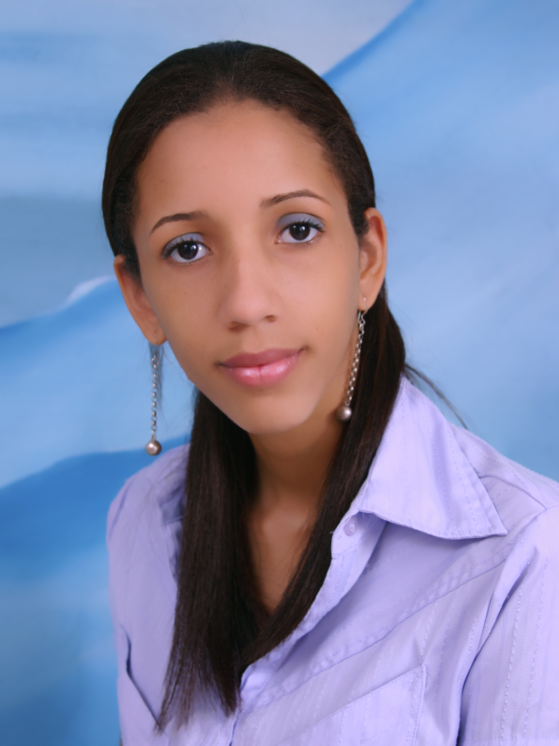
C / 4, Urbanización Codetel # 4,  Puerto Plata, R. D ,  E-Mail: yael_aguirre7@hotmail.com | CEL. 829-885-2065  TEL. 809-261-4673
DAHIANA YAEL AQUIRRE L.
Información personal | Estado civil: Soltera  Nacionalidad: dominicana  Edad: 21  Cedula : 102-0012424-5  Lugar de nacimiento: Puerto Plata, REP. DOM
Educación  Otros Estudios | Escuela Isabel Luna (El Mamey Los Hidalgo, RD)  (Primaria)  TV Centro Isabel Luna (El Mamey Los Hidalgo, RD)  (Secundaria)  Universidad Dominicana (O & M )  -Administración de empresas turísticas y hoteleras.  (Cursando Séptimo Ciclo).  CENTRO RAFAEL CELDO ESPINAL.  -Instalación y Operación De PC  -Microsoft Windows 98 y XP  -Microsoft Word, Excel y Power Point  INFOTET  -Higiene Y Manipulación De Alimentos  IMPACT LANGUAGES INSTITUTE ( English )  -Graduada.
Experiencias Laborales | 2008  HOTEL PORTOFINO GUEST HOUSE  -Recepcion  TEL. 809-261-3833

Referencias | Sra. Santa Ana Acebedo CEL. 829-214-6049  Sr. Denis Pérez Arias CEL. 809-975-9655  Sr. Tony’ Fría CEL. 809-652-1396

